Film om väder och klimat
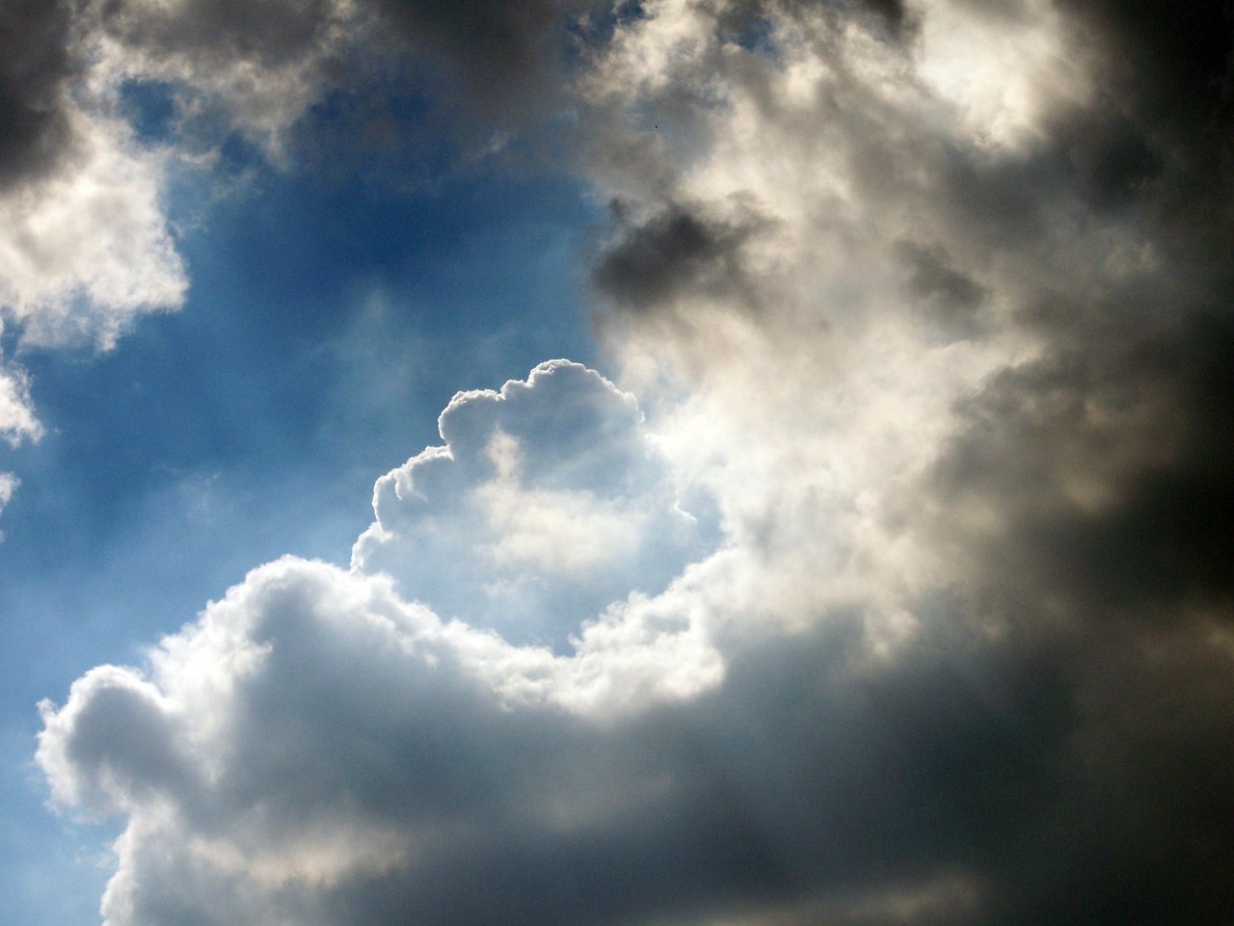

Uppgift:
Ni ska i grupp göra en film om väder och klimat. Använd iMovie för att sätta ihop filmens olika delar. Filmens målgrupp ska vara elever som går i trean och fyran och syftet är att de ska lära sig om väder och klimat. Filmen ska innehålla tre olika inslag.

Alla i gruppen måste delta i bild/med röst debattinslaget och alla måste delta i antingen faktareportaget eller experimentet i bild/med röst.

Faktareportage

Gör ett inslag som handlar om tryck, värme, väder eller klimat på olika sätt. Det ska lära tittaren någonting och ni ska använda er av naturvetenskapliga begrepp när ni förklarar. Ämnen skulle t ex kunna vara hur en tornado bildas, varför det åskar, vem var Kelvin eller varför trycket under havsytan blir större och större.

Experiment

Ni väljer ett av experimentet vi gjorde om tryck och temperatur i början av terminen. Titta på era anteckningar och utför experimentet på nåt, men den här gången filmar ni och förklarar för tittaren vad som är er hypotes, vad som händer och hur ni förklarar erat resultat.

Debatt

Utgå från egna källor ni hittar på nätet, er bok i iBooks eller tips ifrån mig för att lista olika argument kring hur allvarlig den globala uppvärmningen är, vilka konsekvenser den kan få och hur den kan stoppas. Spela sedan in er själva när ni försöker övertyga Trump.

Tidsplanering
Ni har fem vanliga lektioner och två labbtillfällen.

Steg 1
Leta fakta om ert väderfenomen.

Steg 2
Skriv ett manus där ni berättar om ert väderfenomen.

Steg 3
Spela in faktareportaget.

Steg 4 OBS! Måste göras på ett labbtillfälle
Välj ett experiment och filma det.

Steg 5
Leta fakta för att den globala uppvärmningen existerar, vilka konsekvenser den får och hur den kan stoppas.

Steg 6
Spela in ett meddelande där ni övertalar Donald Trump om globala uppvärmningens konsekvenser och hur vi borde göra för att stoppa den.

Bedömning

MOMENT | E | C | A
Experiment | Eleven kan jämföra resultat med hypoteser och dra enkla slutsatser med viss koppling till fysikens modeller och teorier | Eleven kan jämföra resultat med hypoteser och dra utvecklade slutsatser med relativt god koppling till fysikens begrepp, modeller och teorier. | Eleven kan jämföra resultat med hypoteser och dra välutvecklade slutsatser med god koppling till fysikens begrepp, modeller och teorier.
 | Eleven gör en enkel dokumentation av sin undersökning | Eleven gör en utvecklad dokumentation av sin undersökning | Eleven gör en välutvecklad dokumentation av sin undersökning
Reportage | Eleven har grundläggande kunskaper om tryck och värme och visar det genom att ge exempel och beskriva dessa med en viss användning av fysikens begrepp modeller och teorier | Eleven har goda kunskaper om tryck och värme och visar det genom att förklara och visa på samband med relativt god användning av fysikens begrepp, modeller och teorier. | Eleven har mycket goda kunskaper om tryck och värme och visar det genom att förklara och visa på samband med god användning av fysikens begrepp, modeller och teorier.
Debatt | Eleven för enkla och till viss del underbyggda resonemang om hur människa och teknik påverkar miljön. | Eleven för utvecklade och relativt väl underbyggda resonemang om hur människa och teknik påverkar miljön. | Eleven för välutvecklade och väl underbyggda resonemang om hur människa och teknik påverkar miljön.
 | Elevens åsikter och argument är till viss del kopplade till någon källa | Elevens åsikter och argument är kopplade till flera trovärdiga källor. | Eleven använder i sin argumentation sina egna och andras källors trovärdighet och relevans.
 | Eleven visar på några åtgärder som kan bidra till en hållbar utveckling. | Eleven visar på fördelar och begränsningar för några åtgärder som kan bidra till en hållbar utveckling. | Eleven visar ur olika perspektiv på fördelar och begränsningar hos några åtgärder som kan bidra till en hållbar utveckling
Alla | Eleven kan använda naturvetenskaplig information på ett i huvudsak fungerande sätt för att skapa enkla filmer med viss anpassning till syfte och målgrupp | Eleven kan använda naturvetenskaplig information på ett relativt väl fungerande sätt för att skapa utvecklade filmer med relativt god anpassning till syfte och målgrupp | Eleven kan använda naturvetenskaplig information på ett väl fungerande sätt för att skapa välutvecklade filmer med god anpassning till syfte och målgrupp

